Đề thi Học kì 2 Toán lớp 5 – KNTT
(Đề 1)
I. Phần trắc nghiệm. (3 điểm)
Khoanh tròn và chữ cái đặt trước câu trả lời đúng:
Câu 1. Một khối kim loại hình lập phương có độ dài cạnh là 0,25 m. Thể tích của khối kim loại là: (0,5 điểm)
A. 15 625 cm³ B. 1 562,5 cm³
C. 156,25 cm³ D. 15,625 cm³
Câu 2. Một nhà phát minh nổi tiếng sinh năm 1903. Nhà phát minh này sinh vào thế kỉ nào? (0,5 điểm)
A. Thế kỉ XIX B. Thế kỉ XX
C. Thế kỉ XXI D. Thế kỉ XXII
Câu 3. Một người tham gia cuộc thi chạy marathon. Trong chặng đầu tiên, người đó chạy hết 25 phút 45 giây. Trong chặng thứ hai, người đó chạy hết 22 phút 30 giây. Hỏi người đó chạy cả hai chặng hết bao nhiêu thời gian? (0,5 điểm)
A. 48 phút 15 giây B. 48 phút 16 giây
C. 48 phút 17 giây D. 48 phút 18 giây
Câu 4. Một khu đất được dành 150 m² để xây dựng nhà. Diện tích đất còn lại nhiều hơn diện tích đất làm nhà là 200 m². Tỉ số phần trăm giữa diện tích đất làm nhà và diện tích khu đất là bao nhiêu? (0,5 điểm)
A. 25% B. 37,5% C. 42,86% D. 30%
Câu 5. Bạn Lan đi vào một cửa hàng mua sách và mua hết 120 000 đồng, bạn đưa cho bác bán hàng 1 tờ 200 000 đồng. Bác bán hàng trả lại cho Lan bao nhiêu tiền? (0,5 điểm)
A. 50 000 đồng B. 70 000 đồng
C. 80 000 đồng D. 100 000 đồng
Câu 6. Một vận động viên đạp xe đạp trên một đường đua là một đường tròn với vận tốc 25,12 km/giờ. Anh ta đi trong 15 phút thì được một vòng tròn. Tính bán kính đường đua. (0,5 điểm)
A. 1 km B. 3 km C. 2 km D. 5 km
II. Phần tự luận. (7 điểm)
Bài 1. Tổng của hai số là 96, nếu giảm số thứ nhất đi 7 lần thì được số thứ 2. Tìm 2 số đó. (2 điểm)
Bài giải
…………………………………………………………………………………………
…………………………………………………………………………………………
…………………………………………………………………………………………
…………………………………………………………………………………………
…………………………………………………………………………………………
…………………………………………………………………………………………
…………………………………………………………………………………………
Bài 2. Một khối gỗ hình lập phương có cạnh là 0,8 m. Mỗi đề-xi-mét khối gỗ đó nặng 10kg. Hỏi khối gỗ đó cân nặng bao nhiêu ki-lô-gam? (1 điểm)
Bài giải
…………………………………………………………………………………………
…………………………………………………………………………………………
…………………………………………………………………………………………
…………………………………………………………………………………………
…………………………………………………………………………………………

Bài 3. Số? (1 điểm)
Lúc 6 giờ 30 phút, Lan bắt đầu từ nhà đi ra ga tàu. Lan đi từ nhà lên ga tàu hết 20 phút, sau đó Lan lên tàu và về quê. Biết rằng thời gian Lan đi tàu nhiều hơn thời gian Lan đi từ nhà lên ga tàu là 3,5 giờ. Vậy Lan về quê lúc …. giờ .… phút.
Bài 4. Thời gian làm việc trong một ngày của ba bác công nhân A, B lần lượt là 25%, 40%. Mỗi biểu đồ bên biểu thị thời gian làm việc trong một ngày của ai? (1 điểm)
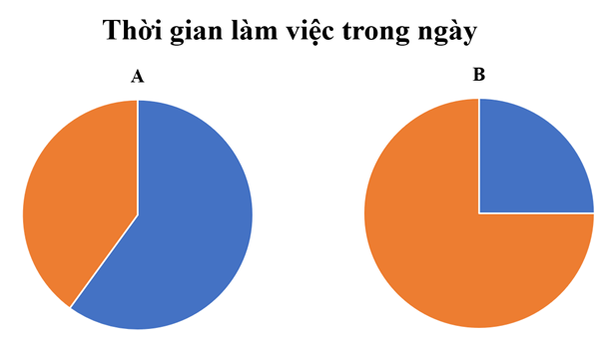
Biểu đồ A: ………………………..
Biểu đồ B: ……………………….
Bài 5. Trong 2 giờ, một chiếc xe đạp đi được 40 km. Trong 5 giờ, một chiếc xe buýt đi được 300 km. Hỏi mỗi giờ xe buýt đi nhiều hơn xe đạp bao nhiêu ki-lô-mét? (2 điểm)
Bài giải
……………………………………………………………………………………………
……………………………………………………………………………………………
……………………………………………………………………………………………
……………………………………………………………………………………………
……………………………………………………………………………………………
ĐÁP ÁN VÀ HƯỚNG DẪN GIẢI
I. Phần trắc nghiệm

Câu 1 | Câu 2 | Câu 3 | Câu 4 | Câu 5 | Câu 6
A | B | A | D | C | A
II. Phần tự luận. (7 điểm)
Bài 1.
Theo đề bài, ta có sơ đồ:
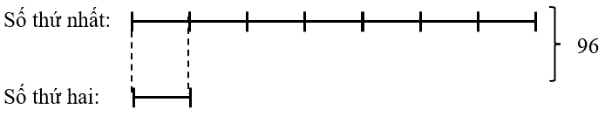
Tổng số phần bằng nhau là:
1 + 7 = 8 (phần)
Giá trị một phần hay số thứ hai là:
96 : 8 × 1 = 12
Số thứ nhất là:
96 – 12 = 84
Đáp số: Số thứ nhất: 84; số thứ hai: 12
Bài 2.
Bài giải
Đổi 0,8 m = 8 dm
Thể tích của khối gỗ hình lập phương là:
8 × 8 × 8 = 512 (dm³)
Khối lượng của khối gỗ là:
512 × 10 = 5 120 (kg)
Đáp số: 5 120 kg
Bài 3.
Lúc 6 giờ 30 phút, Lan bắt đầu từ nhà đi ra ga tàu. Lan đi từ nhà lên ga tàu hết 20 phút, sau đó Lan lên tàu và về quê. Biết rằng thời gian Lan đi tàu nhiều hơn thời gian Lan đi từ nhà lên ga tàu là 3,5 giờ. Vậy Lan về quê lúc 10 giờ 20 phút.
Giải thích
Đổi 3,5 giờ = 3 giờ 30 phút.
Tổng thời gian Lan đi từ nhà về quê là:
20 phút + 3 giờ 30 phút = 3 giờ 50 phút
Lan bắt đầu đi lúc 6 giờ 30 phút, vậy thời gian Lan về đến quê là:
6 giờ 30 phút + 3 giờ 50 phút = 10 giờ 20 phút
Bài 4.
Biểu đồ A: Bác công nhân B
Biểu đồ B: Bác công nhân A
Bài 5.
Bài giải
Quãng đường xe đạp đi được trong 1 giờ là:
40 : 2 ​= 20 (km)
Quãng đường xe buýt đi được trong 1 giờ là:
300 : 2 ​= 60 (km)
Quãng đường xe buýt đi nhiều hơn xe đạp trong mỗi giờ là:
60 − 20 = 40 (km)
Đáp số: 40 km

